专家评审报告：

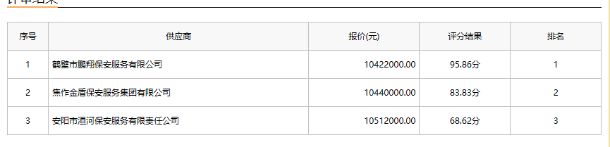

第一中标候选人：鹤壁市鹏翔保安服务有限公司

第二中标候选人：焦作金盾保安服务集团有限公司

第三中标候选人：安阳市洹河保安服务有限责任公司

采购人依法确定第一中标候选人为本项目中标人。